**Implementasi Alat IoT (*Internet of Things*)**

**Untuk Pemantauan dan Pengontrolan Jemuran Otomatis**

*Laporan ini disusun untuk memenuhi syarat mata kuliah Praktikum Algoritma dan Pemrograman Program Studi S1 Teknik Elektro Universitas Telkom*

Dosen Pengampu: Heru Syah Putra, S.Kom., M.Sc.Eng

Dibuat Oleh :

Kelompok 2

|  |  |  |
| --- | --- | --- |
| Abdurrahman Zabaron |  | 101022300134 |
| Naufal Alfath Supriyanto |  | 101022300197 |
| Rega Arzula Akbar |  | 101022330038 |
| Neisha Vernanda Susanto |  | 101022300227 |

Do

**PROGRAM STUDI S1 TEKNIK ELEKTRO**

**FAKULTAS TEKNIK ELEKTRO**

**UNIVERSITAS TELKOM**

**BANDUNG**

**2023**

**DAFTAR ISI**

**PENDAHULUAN** 4

**1.1** **Latar Belakang** 4

**1.2 Tujuan** 5

**1.3 Signfikasi Topik** 5

**TINJAUAN PUSTAKA** 6

**2.1 Studi Terdahulu** 6

**2.2 Kajian Pustaka** 7

**2.2.1. Internet Of Things** 7

**2.2.2. Sistem Monitoring** 7

**2.2.3. Raspberry Pi** 8

**2.2.4. Raindrop Sensor** 8

**2.2.5. Sensor BH1750** 8

**2.2.6. Sensor DHT11** 8

**2.2.7. Ubidots** 9

**2.2.8. MongoDB** 9

**2.2.9 Relay** 9

**2.2.10. Servo** 9

**METODOLOGI** 10

**3.1 Pengumpulan Data** 10

**3.2 Perancangan sistem** 10

**3.3 Flowchart cara kerja sensor** 12

**3.3.1 Flowchart Sensor DHT11 memantau suhu** 12

**3.3.2 Cara kerja sensor DHT11 kelembaban** 13

**3.3.3 Cara kerja sensor BH1750** 14

**3.3.4 Cara kerja rain module sensor** 15

**3.4 Perancangan Mekanik** 16

**3.5 Perancangan Skematik Rangkaian** 17

**3.6 Analisis Alat** 18

**3.7 Alat dan Bahan Penelitian** 19

**HASIL DAN PEMBAHASAN** 20

**4.1 Hasil Desain Hardware** 20

**4.2 Aplikasi** 22

**4.3 Website** 22

**4.4 Notifikasi Telegram** 23

**KESIMPULAN DAN SARAN** 24

**5.1 Kesimpulan** 24

**5.2 Saran** 24

**REFERENSI** 25

**BAB I**

**PENDAHULUAN**

## **Latar Belakang**

Indonesia merupakan negara dengan iklim tropis, yaitu kemarau dan penghujan. Curah hujan di Indonesia pun termasuk tinggi, banyak orang yang membutuhkan teknologi untuk menghindari basah akibat hujan, diantaranya yaitu ketika menjemur pakaian, karena pakaian merupakan kebutuhan pokok yang sangat dibutuhkan oleh semua orang. Di era sekarang sudah banyak masyarakat yang membuka usaha mencuci pakaian, namun jika terlalu sering akan banyak merogoh biaya yang cukup besar. Jadi, untuk menghemat biaya masyarakat lebih memilih untuk mencuci pakaiannya sendiri. Namun, karena curah hujan di Indonesia cukup tinggi dan tidak bisa diprediksi kedatangannya, masyarakat juga khawatir ketika sedang menjemur pakaiannya di ruangan terbuka tiba tiba turun hujan namun belum sempat mengamankan pakaiannya, maka pakaian yang sedang dijemur akan basah kembali.

Sistem kendali secara otomatis di bidang ilmu pengetahuan dan teknologi belakangan kini berkembang dengan pesat. Dengan adanya kemajuan di bidang ilmu pengetahuan dan teknologi menghasilkan inovasi baru yang berkembang menuju lebih baik. Hal ini dapat dilihat jangkauan aplikasinya mulai dari rumah tangga hingga peralatan yang canggih. Menjemur pakaian adalah salah satu kegiatan yang sering dilakukan di dalam kehidupan rumah tangga dan biasa kita lihat menjemur pakaian sering kita tinggal bepergian, sehingga kita tidak sempat lagi untuk mengangkat jemuran pada waktu akan turun hujan. Pemanasan global yang sekarang ini sedang terjadi menyebabkan perubahan cuaca yang sangat sulit ditebak, sehingga kadang terjadi perubahan cuaca secara tiba-tiba dari panas menjadi hujan ataupun sebaliknya sehingga kegiatan menjemur pakaian sangat terganggu.

Oleh karena itu untuk mengatasi hal tersebut, dikembangkanlah alat pengontrol jemuran. Ketika cuaca sudah mulai menunjukkan akan turun hujan maka alat ini akan memberikan informasi melalui telegram bahwa jemuran telah siap diangkat atau jemuran sudah bergerak secara otomatis masuk ke dalam sehingga terhindar dari hujan. Alat yang dikembangkan menggunakan Arduino Uno sebagai kontroler utamanya dan dilengkapi dengan sensor LDR serta sensor kelembaban DHT22 akan mempermudah dalam proses menjemur pakaian.

## **1.2 Tujuan**

* Merancang prototipe sistem monitoring jemuran otomatis
* Mengetahui cara kerja sensor pada sistem
* Melakukan pengujian sensor dan monitoring website

## **1.3 Signfikasi Topik**

* Memudahkan para ibu rumah tangga yang memiliki banyak pekerjaan
* Memudahkan pengusaha laundry untuk mengeringkan jemuran
* Mengefisienkan waktu
* Membangun aplikasi mobile untuk memantau kondisi cuaca di rumah
* Membangun aplikasi mobile untuk mengontrol jemuran secara manual.

# **BAB II**

# **TINJAUAN PUSTAKA**

## **2.1 Studi Terdahulu**

Dalam beberapa tahun ke belakang terdapat beberapa penelitian mengenai pengembangan alat jemuran otomatis menggunakan sistem IoT. Berikut ini merupakan studi terdahulu mengenai prototype pembuatan jemuran otomatis berdasarkan beberapa sumber yang ditemukan.

* 1. Eko Yusmawaldi (2019) dalam penelitiannya yang berjudul “Prototype Alat Jemuran Pakaian Otomatis Menggunakan Arduino Uno Berbasis Android”. Ia membuat alat jemuran otomatis menggunakan sensor hujan dan sensor cahaya berbasis mikrokontroler Arduino. Alat ini difungsikan sebagai jemuran otomatis yang diprogram agar dapat membuka dan menutup atap secara otomatis tergantung dari kondisi cuaca [1]
  2. Syaikhuriza, (2018) dalam penelitiannya yang berjudul “Rancang Bangun Jemuran Otomatis Berbasis Web Dengan Kendali Raspberry PI”. Ia membuat alat jemuran otomatis berbasis web yang didukung oleh Raspberry Pi. Alat ini dirancang untuk mengontrol penjemuran usaha laundry dalam hal keamanan, kenyamanan, dan manajemen waktu usaha [2].
  3. Shani Amalia (2015) dalam penelitiannya yang berjudul “Purwarupa Jemuran Pintar Berbasis Arduino Uno Dengan Sensor Hujan”. Ia membuat alat berupa jemuran pakaian otomatis dengan menggunakan sensor LDR *(Light Dependent Resistor)* dan sensor hujan. Alat ini menggunakan rel yang berfungsi apabila sensor terkena hujan atau kondisi sudah malam, maka atap akan menutup, dan apabila tidak hujan dan kondisi siang, maka atap akan terbuka [3].
  4. Hendri Mei Subagya (2016) dalam penelitiannya yang berjudul “Prototype Atap Jemuran Otomatis Menggunakan Raspberry Pi Melalui Web Browser”. Ia melakukan penelitian mengenai prototype atap jemuran otomatis yang dapat dipantau melalui webcam, dan dapat dikendalikan secara otomatis melalui web browser menggunakan Raspberry Pi. Alat ini bertujuan untuk melindungi jemuran dari hujan yang datang tiba tiba, dan juga untuk memantau jemuran lewat webcam [4].
  5. Nur Apipah Harahap (2018) dalam penelitiannya yang berjudul “Perancangan Prototype Jemuran Otomatis Menggunakan Sensor Air Dan Sensor Ldr Berbasis Mikrokontroler Arduino Uno Dengan Metode Flc”. Ia melakukan penelitian mengenai perancangan prototype jemuran otomatis menggunakan sensor air dan sensor cahaya berbasis mikrokontroler Arduino Uno dengan metode FLC *(Fuzzy Logic Control)* . Alat ini dirancang untuk melindungi pakaian saat terjadi hujan [5].

Dari studi-studi terdahulu ini, kita dapat melihat bahwa pembuatan alat jemuran otomatis telah dilakukan dengan berbagai metode, berbagai jenis sensor dan mikrokontroler. Penelitian-penelitian ini menunjukkan bahwa teknologi IoT dapat membantu mengatasi masalah jemuran yang tidak bisa ditinggal pergi karena kekhawatiran akan hujan dan meningkatkan efisiensi di berbagai area.

## **2.2 Kajian Pustaka**

### **2.2.1. Internet Of Things**

Internet of Things (IoT) adalah struktur di mana objek, orang disediakan dengan identitas eksklusif dan kemampuan untuk pindah data melalui jaringan tanpa memerlukan dua arah antara manusia ke manusia yaitu sumber ke tujuan atau interaksi manusia ke computer [6].

Diperkenalkan pada tahun 1999 oleh Kevin Ashton, IoT adalah menghubungkan berbagai objek untuk melakuakn kegiatan komputasi secara cerdas memanfaatkan jaringan internet. Pengunaan IoT meningkatkan pengunaan internet sehari-hari karena setiap objek akan terintergrasi secara terdistribusi dimana setiap perangkat ataupun software yang dihasilkan akan meningkatkan kualitas hidup. Hal ini menarik perhatian penelitan dan pratisi bidang teknologi [7].

### **2.2.2. Sistem Monitoring**

Sistem monitoring adalah pengumpulan data yang dilakukan secara realtime untuk mengamati suatu data daru alat ukur oleh manusia dimanapun dan kapanpun [8]

### **2.2.3. Raspberry Pi**

Raspberry pi adalah sebuah SBC (*Single-Board Computer*) seukuran kartu kredit. raspberry pi telah dilengkapi dengan semua fungsi layaknya sebuah komputer lengkap, menggunakan SOC (*System-on-a-Chip*) ARM yang dikemas dan diintegrasikan di atas PCB (Printed Circuit Board). Raspberry Pi ini mampu bekerja layaknya komputer pada umumnya dengan kemampuan untuk menjalankan sistem operasi Linux dan aplikasinya seperti LibreOffice, multimedia (audio dan video), peramban web, ataupun programming [9].

### **2.2.4. Raindrop Sensor**

*Raindrop* sensor adalah sebuah alat yang dapat mendeteksi hujan atau adanya cuaca hujan yang berada di sekitarnya, sensor ini dapat digunakan sebagai *switch*, saat adanya tetesan air hujan yang jatuh melewati *raining board* yang terdapat pada sensor, selain itu *raindrop* sensor dapat juga digunakan untuk mengukur intensitas curah [10].

### **2.2.5. Sensor BH1750**

BH1750 adalah sensor cahaya digital dengan antarmuka bus I2C (*Inter-Integrated Circuit*). IC (*Integrated Circuit*) ini paling cocok untuk mendapatkan data cahaya ambien. Sensor ini dapat mendeteksi dengan rentang lebar pada resolusi tinggi sekitar 16-bit [11]. BH1750 ini menghasilkan pengukuran luminositas dalam lux (satuan iluminasi turunan SI) yang dapat mengukur minimal 1 lux dan maksimal 65535 lux. Lux adalah satuan yang tingkat kecerahan yang (terpapar) akibat adanya sumber cahaya.

### **2.2.6. Sensor DHT11**

Sensor DHT11 adalah sensor suhu dan kelembaban yang dapat digunakan untuk mengukur suhu dan kelembaban di sekitar sensor. Sensor ini menggunakan antarmuka satu kawat (*one-wire*) untuk berkomunikasi dengan mikrokontroler seperti Raspberry Pi. Sensor DHT11 dapat digunakan dalam berbagai proyek, seperti proyek stasiun cuaca dan proyek pengendalian lingkungan [12].

### **2.2.7. Ubidots**

Ubidots adalah sebuah aplikasi yang mampu menjalankan konsep IoT. Aplikasi ini dikembangkan di Boston, Amerika Serikat, dengan tujuan dapat melakukan pengambilan data dari berbagai input dan juga bisa mengatur sebuah aksi pada output yang diinginkan [13]. Ubidots juga dilengkapi sebuah fitur yang dapat menyimpan data pada database sehingga memungkin user mendapatkan data terdahulu sebagai pembanding untuk data yang baru saja didapatkan. API (*Application Programming Interface*) merupakan fitur yang dimiliki oleh Ubidots tersebut. Untuk menjalankan API user harus mendapatkan API *key* terdahulu. Cara mendapatkan API *key* ini bersamaan dengan proses mendapatkan kode token untuk menggunakan Ubidots, jadi sewaktu proses *sign up* pihak Ubidots akan memberikan kedua kode tersebut.

### **2.2.8. MongoDB**

MongoDB adalah sebuah basis data yang dapat digunakan untuk menyimpan data dari berbagai perangkat IoT. Metode yang digunakan oleh MongoDB adalah document-store/document-oriented dimana penyimpanan data dimasukkan kedalam dokumen seperti JSON (Javascript Object Notation) [14].

### **2.2.9 Relay**

Relay adalah saklar elektrik yang menggunakan elektromagnet untuk memindahkan saklar dari posisi off ke posisi on melalui trigger yang sudah diberikan. Relay pada dasarnya dibagi atas 2 macam yaitu NC (Normally Close) dan NO (Normally Open) [15].

### **2.2.10. Servo**

Motor DC servo adalah motor yang mampu bekerja dua arah, *clockwise* dan *counter clockwise*. Arah dan sudut pergerakan rotor motor DC servo dapat dikendalikan hanya dengan memberikan pengaturan duty cycle sinyal Pulse Width Modulation (PWM) pada bagian pin kontrolnya [16].

# **BAB III**

# **METODOLOGI**

## **3.1 Pengumpulan Data**

Pengumpulan data dilakukan dengan metode studi pustaka, yaitu mengumpulkan berbagai informasi terkait dengan konsep, teknologi, dan aplikasi IoT dalam pemantauan dan pengontrolan otomatis. Sumber data yang digunakan yaitu, jurnal ilmiah, artikel, buku dan web dengan sumber informasi yang terpercaya. Mengevaluasi informasi yang diperoleh dari sumber data untuk memastikan keakuratan, keandalan, dan relevansinya dalam mendukung perancangan sistem pemantauan dan pengontrolan jemuran otomatis. Hal ini mencakup pemahaman mendalam tentang konsep dasar IoT, sensor, konektivitas, pengolahan data, dan penerapan IoT dalam berbagai bidang, termasuk contoh-contoh penerapan IoT dalam sistem otomatis lainnya

## **3.2 Perancangan Sistem**

Diagram perancangan sistem ini adalah diagram yang sangat penting dalam perancangan suatu sistem karena dari desain perancangan sistem ini merupakan penggambaran sederhana dari keseluruhan sistem yang telah dibuat. Desain perancangan sistem secara garis besar terbagi menjadi beberapa bagian, yaitu website yang berfungsi sebagai input perintah ke Raspberry Pi sekaligus  output informasi dari Raspberry Pi yang terhubung ke jaringan internet. Raspberry Pi merupakan otak atau pengendali dari sistem ini. Berikut gambar perancangan sistem pemantauan dan pengontrolan jemuran otomatis.

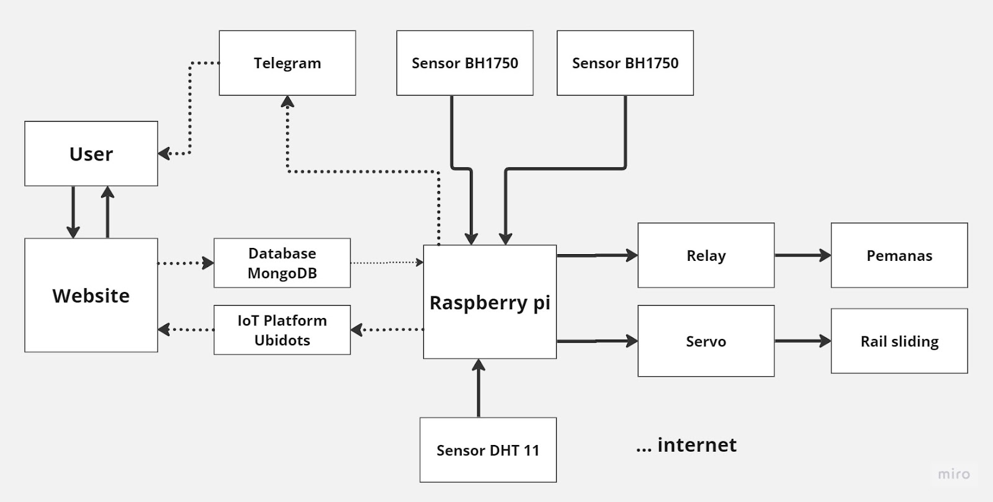

Alur kerja perancangan sistem pemantauan dan pengendali jemuran otomatis berbasis IoT secara garis besar adalah mulai dari *website* yang dapat diakses melalui *smartphone* ataupun perangkat lainnya dan perangkat Raspberry Pi dihubungkan ke jaringan internet. *Website* akan menjadi media informasi dan perintah serta penerima *output* informasi Raspberry Pi. Dapat dilihat bahwa dari segi *website* maupun dari segi alat, keduanya menggunakan media internet sebagai sarana untuk mengakses data pada *database*  dan IoT *platform.* Raspberry Pi pada segi alat berfungsi sebagai *controller* dari sistem pemantauan dan pengontrolan jemuran. Telegram *Bot* berfungsi untuk fitur notifikasi ketika menutup atap dan pemberitahuan suhu.

Proses pengiriman dan penerimaan data pada masing-masing sistem ini dapat dikatakan memiliki alur terpisah. Pada sistem pemantauan dan pengendali suhu otomatis *website* berfungsi sebagai pengirim data pada *database*, kemudian Raspberry Pi akan mengakses data tersebut untuk diproses untuk dijadikan informasi pada IoT platform. Untuk sistem pemantauan jemuran Raspberry Pi menjadi pengirim data kepada user melalui telegram. Untuk sistem kendali melalui *website* dapat menyalakan atau menonaktifkan pemanas atau menggerakan atap secara manual. Perangkat penunjang Raspberry pi 3 adalah software Raspbian yang akan digunakan sebagai media pembuatan sketch program dan di upload ke Raspberry pi 3. Perangkat Raspberry pi 3 kemudian dirangkai dengan relay untuk melakukan kerja fisik yaitu buka dan tutup tegangan listrik berdasarkan nilai suhu yang telah dimasukan melalui website.

## **3.3 Flowchart Cara Kerja Sensor**

### **3.3.1 Flowchart Sensor DHT11 Memantau Suhu**

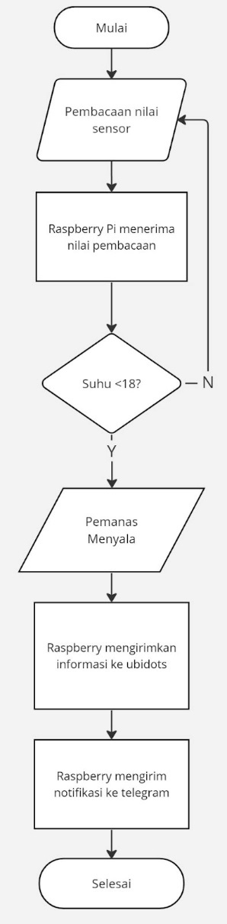

Terdapat serangkaian alur kerja sistem pemantauan suhu menggunakan sensor DHT11, dimulai dari pembacaan nilai sensor. Selanjutnya ada pengkondisian jika suhu kurang dari 18 derajat maka pemanas akan menyala dan raspberry pi mengirimkan nilai hasil pembacaan sensor ke ubidots agar dapat muncul di website. Selain di ubidots, raspberry juga memberi pemberitahuan melalui telegram.

### **3.3.2 Cara kerja Sensor DHT11 Kelembaban**

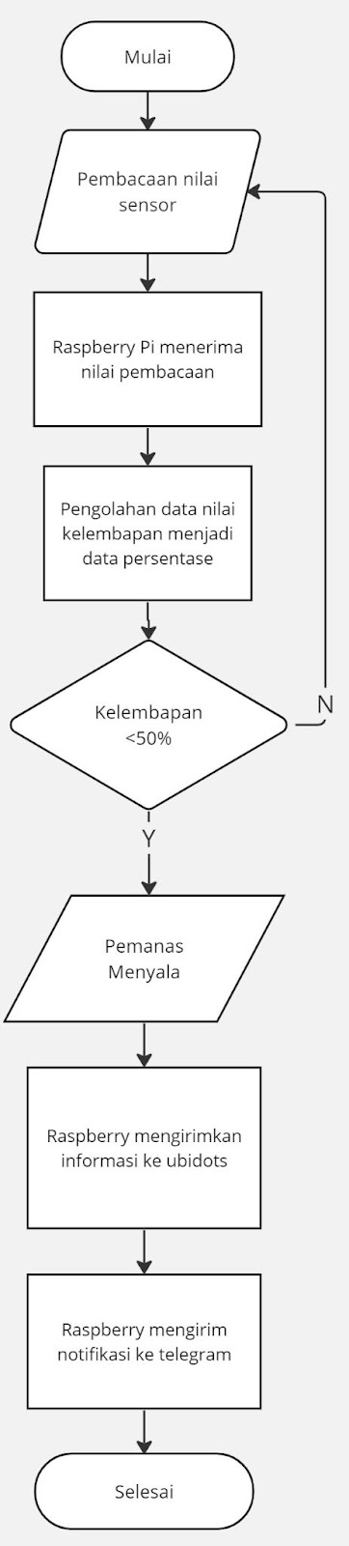

Terdapat serangkaian alur kerja sistem pemantauan kelembaban menggunakan sensor DHT11, dimulai dari pembacaan nilai sensor. Selanjutnya ada pengkondisian jika kelembaban kurang dari 50% maka pemanas akan menyala dan raspberry pi mengirimkan nilai hasil pembacaan sensor ke ubidots agar dapat muncul di website. Selain di ubidots, raspberry juga memberi

### **3.3.3 Cara kerja Sensor BH1750**

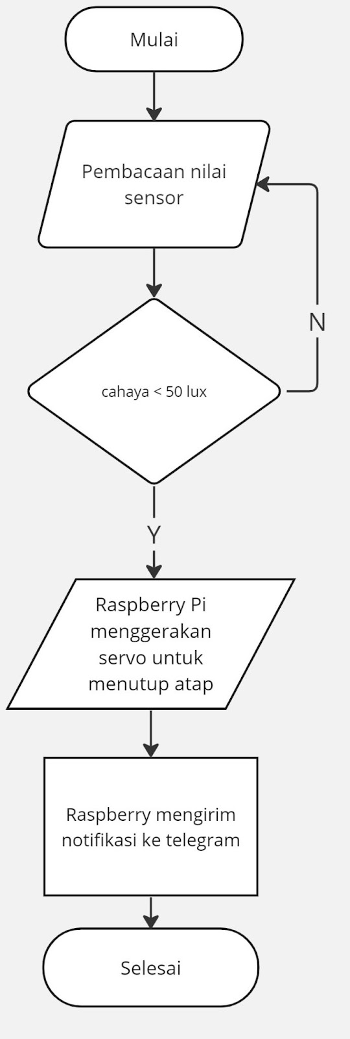

Terdapat serangkaian alur kerja sistem pemantauan cahaya menggunakan sensor BH1750, dimulai dari pembacaan nilai sensor. Selanjutnya ada pengkondisian jika cahaya yang dibaca sensor kurang dari 50 lux maka raspberry akan menggerakan servo untuk menutup atap. Selanjutnya raspberry akan mengirimkan notifikasi menutup atap melalui telegram.

### **3.3.4 Cara kerja Rain Module Sensor**

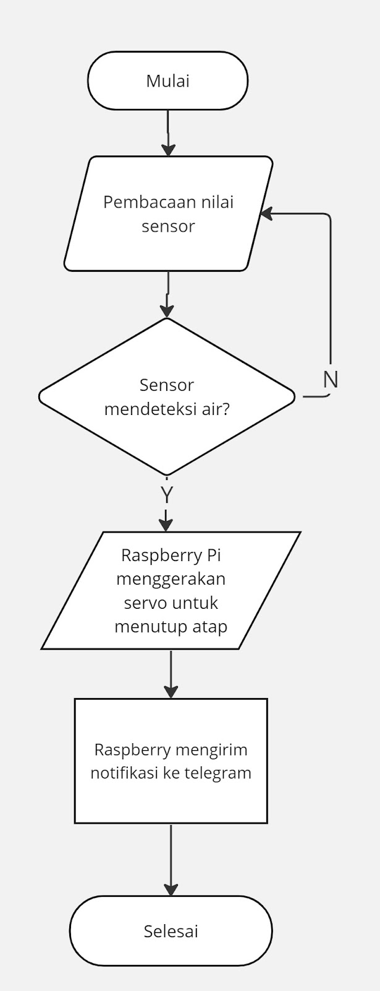

Terdapat serangkaian alur kerja sistem pemantauan hujan menggunakan rain module sensor, dimulai dari pembacaan nilai sensor. Selanjutnya ada pengkondisian jika sensor mendeteksi air, jika iya maka raspberry akan menggerakan servo untuk menutup atap dan mengirimkan notifikasi melalui telegram.

## **3.4 Perancangan Mekanik**

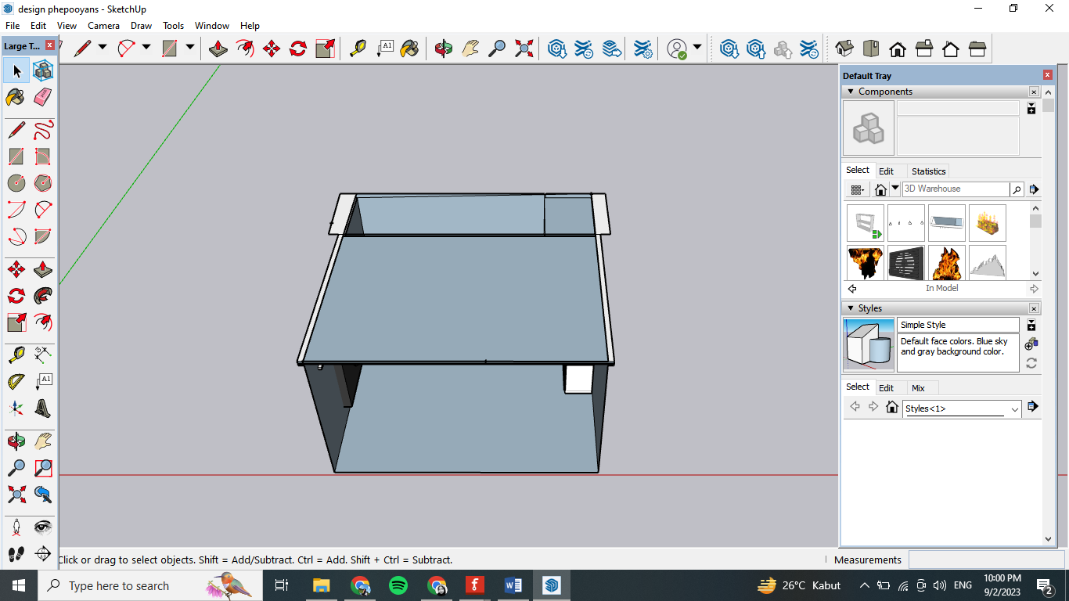

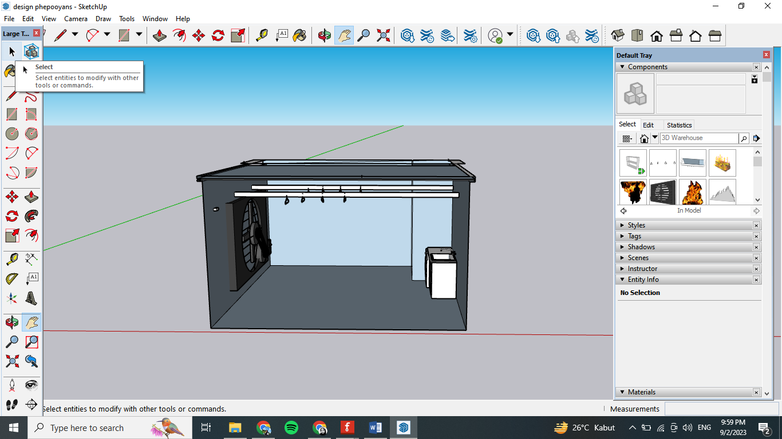

## **3.5 Perancangan Skematik Rangkaian**

**Gambar Rangkaian**

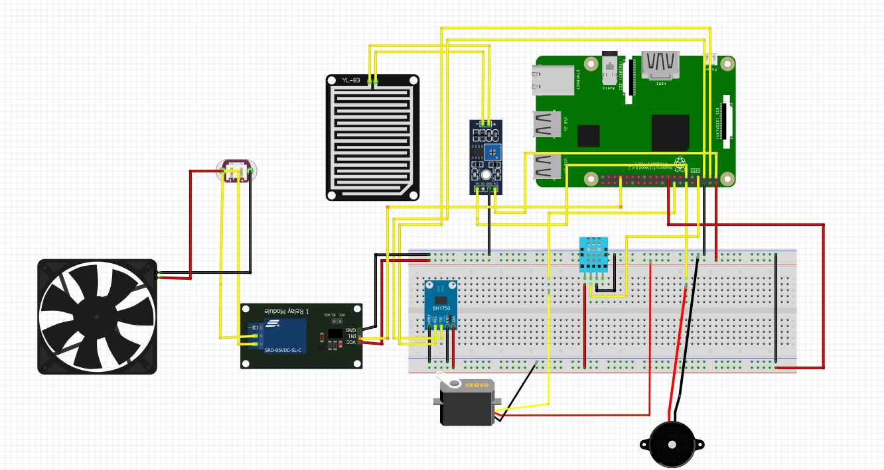

**Tabel Keterangan Wiring**

|  |  |  |
| --- | --- | --- |
| Nama | Tipe | Pin |
| Rain Module Sensor | Input | GPIO 17 - 3V - GND |
| Sensor DHT11 | Input | GPIO 4 - 3V - GND |
| Sensor BH1750 | Input | SCL – SCA – 3V – GND |
| Servo | Output | GPIO 22 – 5V – GND |
| Buzzer | Output | GPIO 18 – GND |
| Relay | Output | GPIO 13 – 5V - GND |

## **3.6 Analisis Alat**

1. Keunggulan fitur :

* Sensor suhu dan kelembaban

Alat ini menggunakan sensor DHT11 yang dapat membaca nilai suhu dan kelembaban pada ruangan cucian. Keunggulan dari penggunaan sensor ini dapat memberikan informasi pada *website*.

* Sensor intensitas cahaya

Alat ini menggunakan sensor BH1750 digunakan untuk mengukur intensitas cahaya di sekitar. Berguna untuk otomatisasi pencahayaan di lingkungan dalam ruangan

* Sensor rain module (sensor hujan)

Alat ini menggunakan sensor rain module untuk mendeteksi adanya hujan atau kelembaban di permukaan sensor.

1. Dampak lingkungan :

* Memperhatikan bagaimana penggunaan alat ini dapat berkontribusi pada penghematan energi atau keberlanjutan lingkungan. Keunggulan alat ini dapat membantu pengguna untuk mengoptimalkan penggunaan sumber daya dan mengurangi dampak negatif pada lingkungan.

1. Hambatan dan tantangan :

* Biaya awal

Biaya awal untuk membeli dan membuat alat ini cukup tinggi

## **3.7 Alat dan Bahan Penelitian**

|  |  |  |
| --- | --- | --- |
| No | Nama Barang | Quality |
| 1. | Humidity temperature sensor dht11 | 1 |
| 2. | Lux sensor bh1750 | 1 |
| 3. | Raindrops sensor module | 1 |
| 4. | Motor servo sg90 360 | 1 |
| 5. | Relay 5v 1 channel | 1 |
| 6. | Akrilik | 1 |
| 7. | PSU 5v 3v3 | 1 |
| 8. | Adaptor 9v | 1 |
| 9. | Buzzer | 1 |
| 10. | Pemanas | 1 |
| 11. | Aktuator linear sg90 20cm | 1 |
| 12. | Rail Sliding | 1 |
| 13. | Raspberry Pi | 1 |
| 14. | Jumper male to male | 1 |
| 15. | Jumper male to female | 1 |
| 16. | Jumper female to female | 1 |

# **BAB IV**

# **HASIL DAN PEMBAHASAN**

Dari hasil pembahasan pada penelitian yang telah dilakukan, disimpulkan bahwa sensor-sensor yang digunakan dalam perancangan alat jemuran otomatis harus mampu mendeteksi perubahan lingkungan yang akurat. Misalnya, sensor hujan yang mendeteksi keadaan hujan dan bisa menggerakkan atap, sensor cahaya yang mampu mendeteksi tingkat cahaya dan bisa menggerakkan atap, dan juga sensor kelembapan DHT11 yang dapat mendeteksi kelembapan ruangan lalu mengaktifkan pemanas untuk mengeringkan pakaian.

## **4.1 Hasil Desain Hardware**

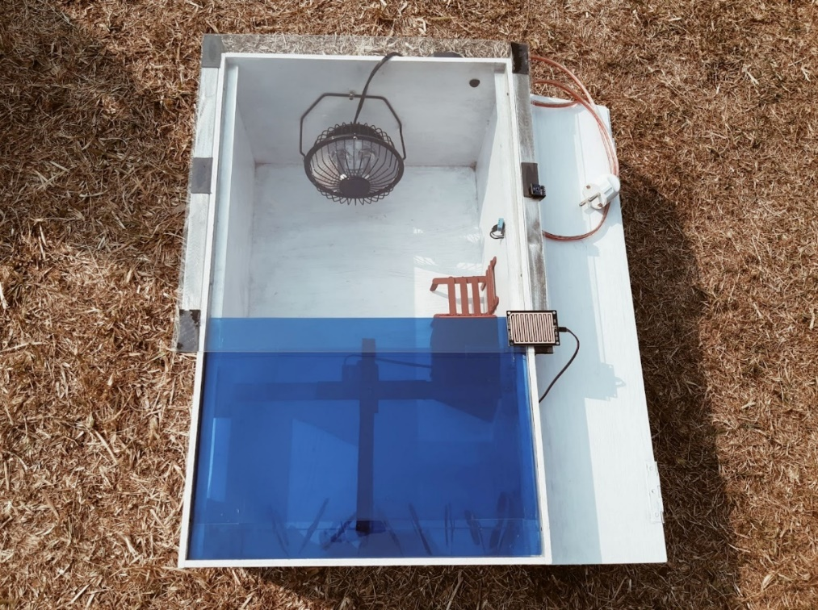

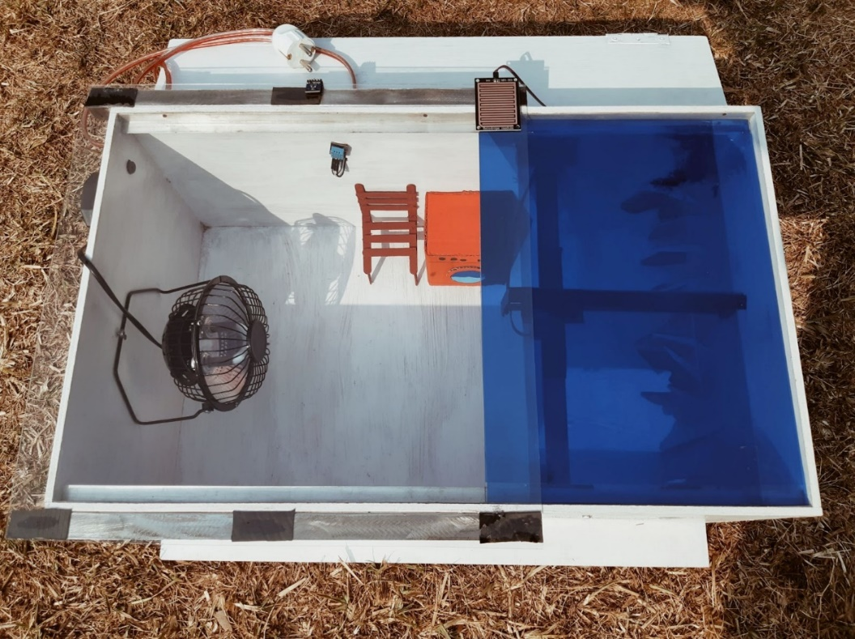

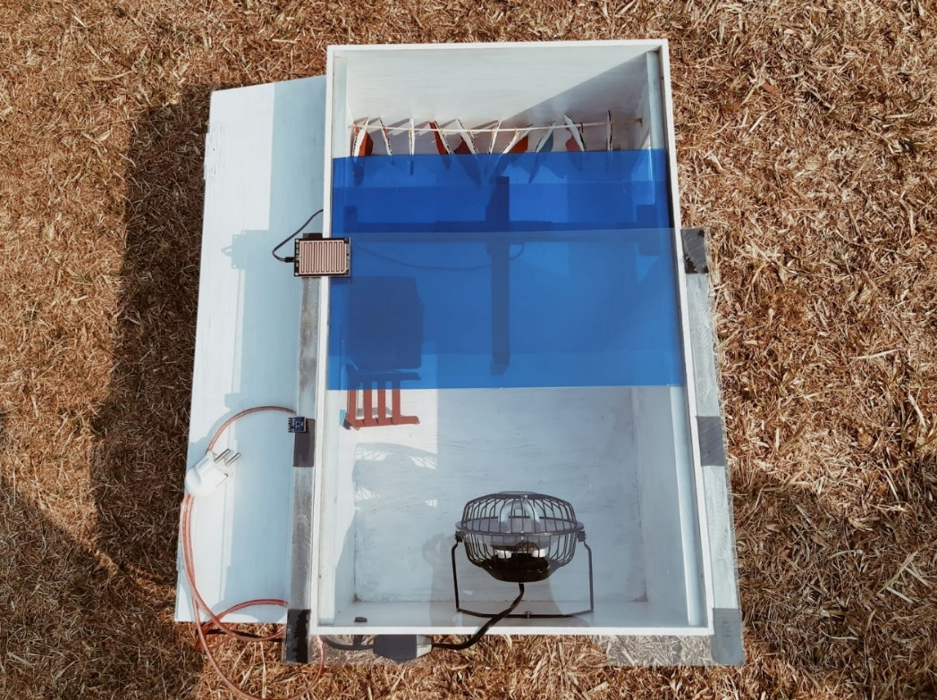

## **4.2 Aplikasi**

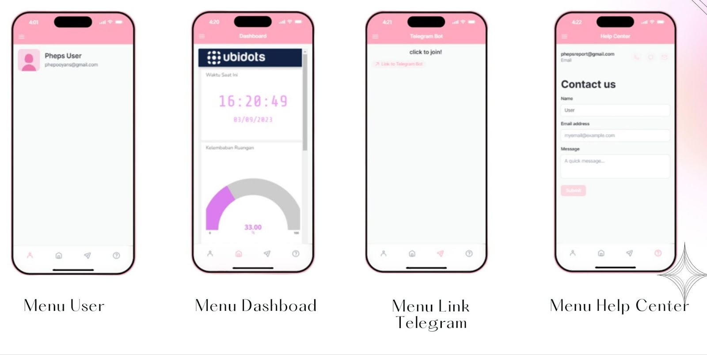

Pada gambar diatas merupakan tampilan website monitoring suhu, kelembapan, dan cahaya yang dibaca sensor dan dikirim oleh raspberry hasil pembacaannya lalu dikirim melalui ubidots.

## **4.3 Website**

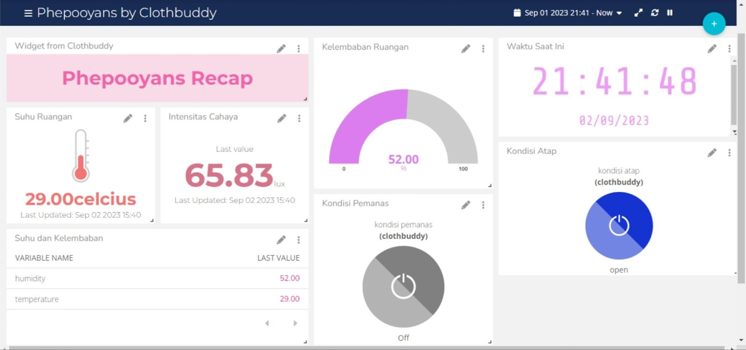

## **4.4 Notifikasi Telegram**

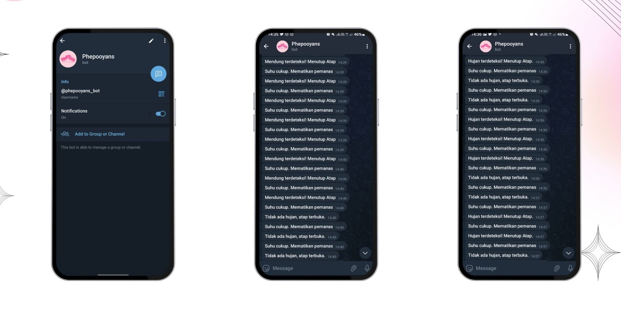

# **BAB V**

# **KESIMPULAN DAN SARAN**

## **5.1 Kesimpulan**

    Berdasarkan hasil dan pembahasan pada penelitian yang telah dilakukan, maka dapat disimpulkan bahwa:

1. Sensor dapat mendeteksi hujan dan cahaya secara akurat dengan perubahan lingkungan yang terjadi, sensor mendeteksi tidak adanya hujan. Sensor raindrop mendeteksi tidak adanya hujan.
2. Jemuran ketika berada di luar ruangan akan mendeteksi sensor LDR dan mengirim notifikasi ke telegram.
3. Sensor kelembaban DHT11 akan mempermudah dalam proses menjemur pakaian.

## **5.2 Saran**

Dari kesimpulan yang didapat oleh penulis, adapun beberapa saran yang dapat menjadi referensi pembaca, sebagai berikut:

1. Dalam pembuatan alat ini hanya berupa prototype, hendaknya prototype jemuran pakaian otomatis dapat dibuat dengan ukuran sebenarnya agar dapat diaplikasikan untuk membantu pekerjaan ibu rumah tangga.
2. Penambahan komponen lain agar alat tidak hanya bisa terhubung dengan aplikasi website tetapi bisa ke aplikasi lain.
3. Perlu dikembangkan lagi programnya agar pemilik jemuran dapat mengontrol dan mengatur kapan jemuran akan masuk dan keluar sesuai dengan keinginan.

# **REFERENSI**

|  |  |
| --- | --- |
| [1] | E. Yusmawaldi, "PROTOTYPE ALAT JEMURAN PAKAIAN OTOMATIS MENGGUNAKAN ARDUINO UNO BERBASIS ANDROID," 2019. |
| [2] | A. A. A. P. Faisal Syaikhuriza, "RANCANG BANGUN JEMURAN OTOMATIS BERBASIS WEB DENGAN KENDALI RASPBERRY PI," 2018. |
| [3] | S. Amalia, "Purwarupa Jemuran Pintar Berbasis Arduino Uno dengan Sensor Hujan," 2015. |
| [4] | H. M. Subagya, "Prototype Atap Jemuran Otomatis Menggunakan Raspberry Pi Melalui Web Browser," 2016. |
| [5] | N. A. Harahap, "PERANCANGAN PROTOTYPE JEMURAN OTOMATIS MENGGUNAKAN SENSOR AIR DAN SENSOR LDR BERBASIS MIKROKONTROLER ARDUINO UNO DENGAN METODE FLC," pp. 15 - 25, 2018. |
| [6] | A. W. B. a. H. D. Misalkar, "Review of Internet of Things in development of smart cities with data management & privacy," *International Conference on Advances in Computer Engineering and Applications,* p. 189–195, 2015. |
| [7] | L. T. Y. L. W. d. A. V. Feng Xia, "Internet of things," *International Journal of Communication Systems,* vol. 25, pp. 1101-1102, 2012. |
| [8] | G. J. OHARA, "Aplikasi Sistem Monitoring Berbasis Web Untuk Open Cluster," 2005. |
| [9] | A. M. S. S. M. H. S. S. M. Rasyid Sindu Prihantono, "Rancang Bangun Sistem Keamanan dan Pengenalan Objek dalam Ruangan Sebagai Pengganti CCTV dengan Menggunakan Raspberry Pi," *JURNAL TEKNIK POMITS,* vol. 2, pp. 2301-9271, 2013. |
| [10] | R. Sulastri, "Prototype Kendali Buka / Tutup Atap dan Penyimpanan Tanaman Cabai Berbasis Mikrokontroler dan SMS Gateway," *Politeknik Negeri Sriwijaya,* 2016. |
| [11] | R. semiconductor, "Digital 16bit Serial Output Type Ambient Light Sensor IC," 2011. [Online]. Available: www.rohm.com. [Accessed 8 Desember 2023]. |
| [12] | A. Y. M. A. Andi Yusika Rangan, "Sistem Monitoring berbasis Internet of things pada Suhu dan Kelembaban Udara di Laboratorium Kimia XYZ," Politeknik Dharma Patria Kebumen, Kebumen, 2020. |
| [13] | A. N. a. R. L. D. Kuriando, "Pendeteksi Volume Air pada Galon Berbasis Internet of Things dengan Menggunakan Arduino dan Android," *J. Petra,* vol. d, p. 2–7, 2017. |
| [14] | S. Tiwari, "Professional NoSQL. Indianapolis," John Wiley & Sons, Inc, 2011. |
| [15] | R. Agung Tri Putra, "Penggunaan Aplikasi Ubidots untuk Sistem Kontrol dan Monitoring pada Gudang Gula Berbasis Arduino UNO," Universitas Negeri Padang, Padang, 2021. |
| [16] | R. Sigit, "Robotika, sensor & Aktuator," Graha Ilmu, Yogyakarta, 2007. |